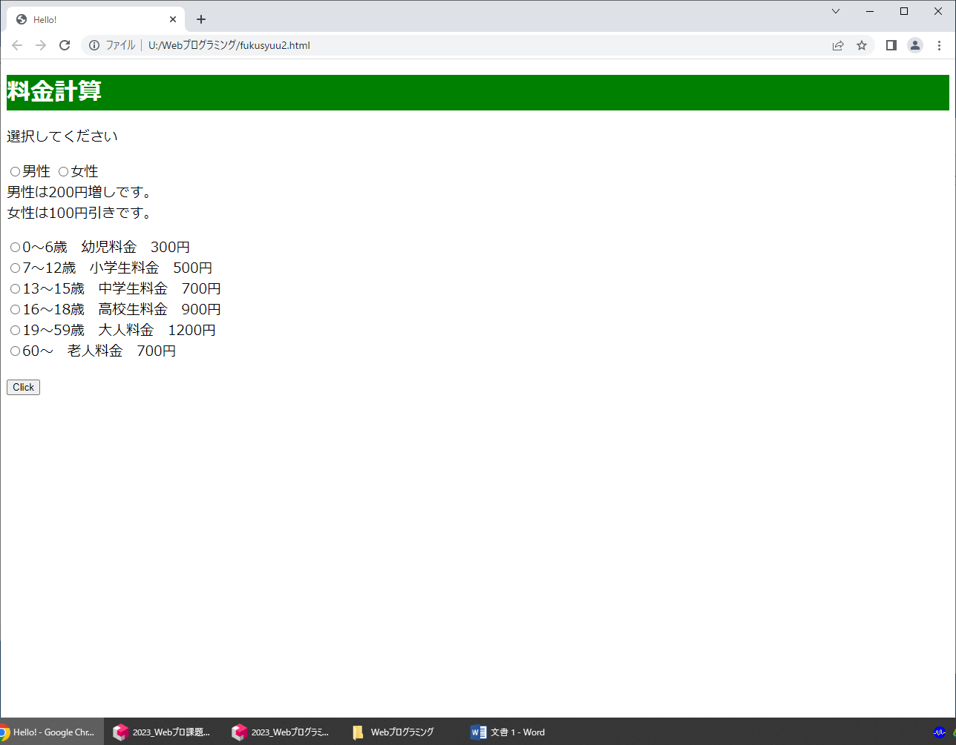

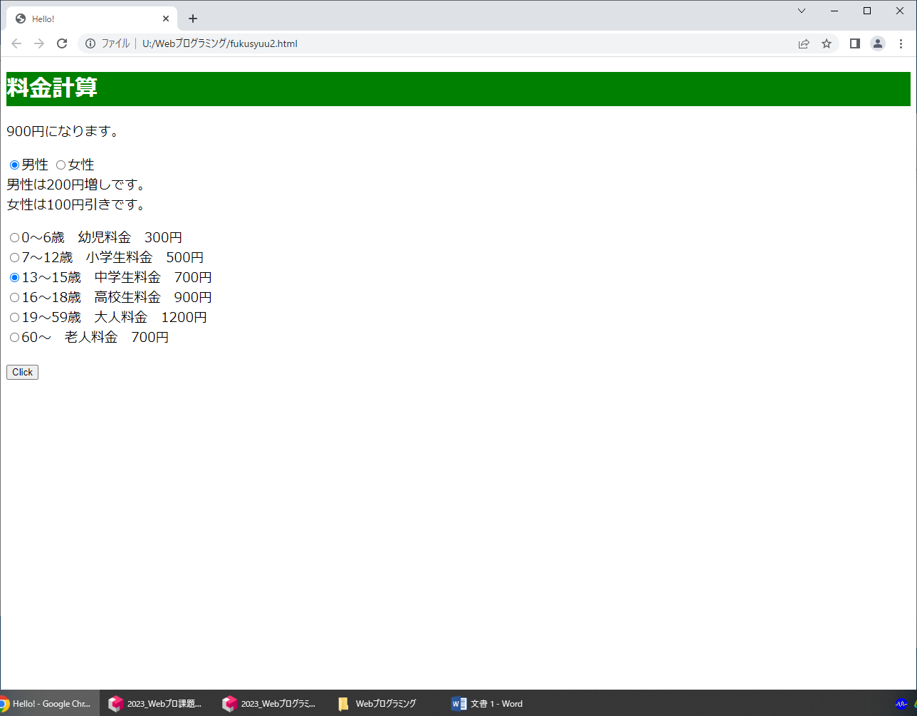

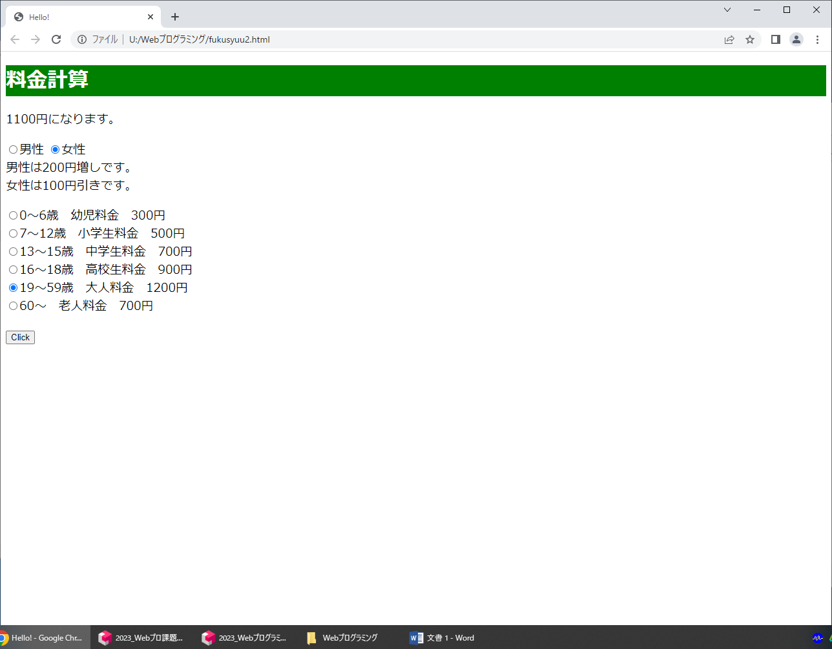

[ｿｰｽｺｰド]

<!DOCTYPE html>

<html lang="ja">

<head>

<meta charset="UTF-8">

<title>Hello!</title>

<style>

body{font-size:14pt; font-weight:plain;}

h1{ color:white; font-size:24pt; background-color:red;}

</style>

<script>

function clickNow(){

var roku = document.querySelector('#rokusai');

var juni = document.querySelector('#junisai');

var jugo = document.querySelector('#jugosai');

var juha = document.querySelector('#juhasai');

var goku = document.querySelector('#gokusai');

var roju = document.querySelector('#rojusai');

var otoko = document.querySelector('#otoko');

var onna = document.querySelector('#onna');

var res;

var atai;

if( otoko.checked){

atai = 200;

}

if( onna.checked){

atai = -100;

}

if( roku.checked ){

res = 300 + atai;

}

if( juni.checked ){

res = 500 + atai;

}

if(jugo.checked){

res = 700 + atai;

}

if(juha.checked){

res = 900 + atai;

}

if(goku.checked){

res = 1200 + atai;

}

if(roju.checked){

res = 700 + atai;

}

var msg = document.querySelector('#sakana');

msg.textContent = res + "円になります。";

}

</script>

</head>

<body>

<h1>料金計算</h1>

<p id="sakana">選択してください</p>

<p>

<input type="radio" name="seibetu" id="otoko">男性

<input type="radio" name="seibetu" id="onna">女性<br>

男性は200円増しです。<br>

女性は100円引きです。<br>

</p>

<p>

<input type="radio" name="kane" id="rokusai" value="400">0～6歳　幼児料金　300円<br>

<input type="radio" name="kane" id="junisai" value="500">7～12歳　小学生料金　500円<br>

<input type="radio" name="kane" id="jugosai" value="700">13～15歳　中学生料金　700円<br>

<input type="radio" name="kane" id="juhasai" value="900">16～18歳　高校生料金　900円<br>

<input type="radio" name="kane" id="gokusai" value="1200">19～59歳　大人料金　1200円<br>

<input type="radio" name="kane" id="rojusai" value="700">60～　老人料金　700円<br>

</p>

<button onClick="clickNow();">Click</button>

</body>

</html>

[感想]

今回の課題はとても良い復習になったと思います。特にJavascriptはタグという複雑な要素があるので、いまいち理解しきれていないところがあったと思います。しかし今回で少なくともraduiboxの値の処理などはこなせるようにはなったと思いました。ほかにも怪しいところはたくさんあると思うので、復習に復習を重ねていき、ゆくゆくは得意な言語にしていこうと思います。